Naturgucker Redaktionsservice • Kostenfreies Pressematerial
Räumlicher Bezug: deutschlandweit
Idealer Veröffentlichungstermin: November bis Februar
Sperrfrist: keine (zur sofortigen Veröffentlichung)
Nutzungsrechte: honorarfrei zur redaktionellen Nutzung

Motiv 1
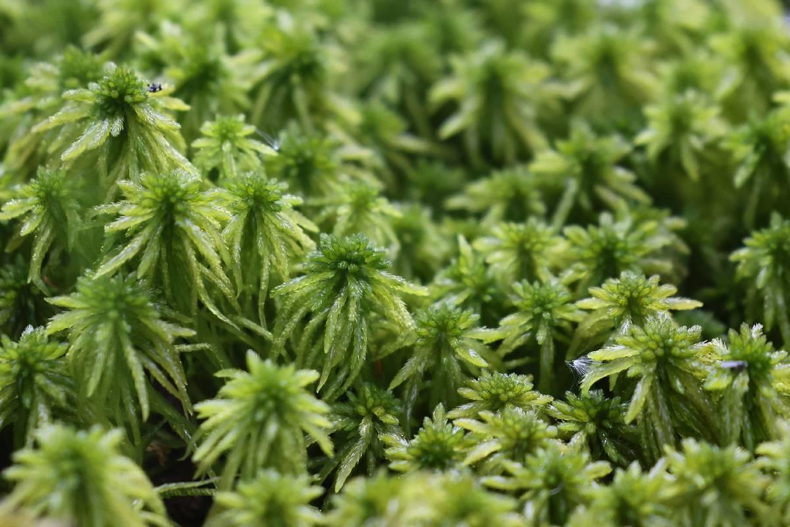

Saugstarke Miniatur-Schwämme
Die Verwandlung nach dem Regen
Vertrocknete Moospolster sehen vor allem im Sommer oft braun und tot aus. Fällt dann spätestens im Herbst der erste Regen, vollzieht sich jedoch eine blitzschnelle Verwandlung: Das Gewebe nimmt Feuchtigkeit auf und das Volumen der Pflanze vergrößert sich um etwa ein Viertel. Gleichzeitig erstrahlen die feinen Blättchen binnen Minuten wieder in tiefem Grün. Je nach Art können die pflanzlichen Schwämme das bis zu 40-Fache ihres eigenen Trockengewichts an Wasser speichern. Hier ist Torfmoos (Sphagnum sp.) zu sehen.
Fotograf*in: Dorothea Bellmer/naturgucker.de
→ Download

Motiv 2
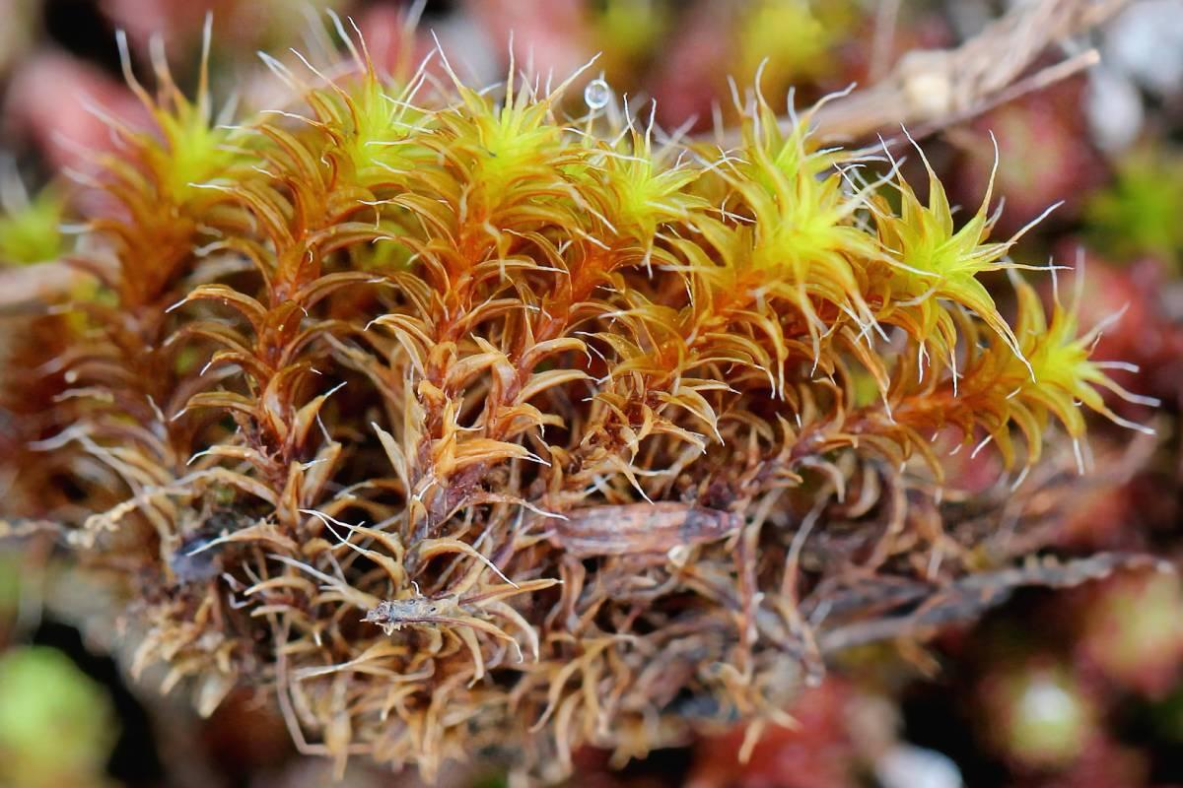

Leben ohne Wurzeln
Versorgung direkt aus der Luft
Im Gegensatz zu vielen anderen Pflanzen wie Bäumen oder Stauden besitzen Moose keine eigentlichen Wurzeln. Ihre feinen Fäden dienen lediglich dazu, sich an Rinden, Steinen oder Böden festzuhalten. Wasser und Nährstoffe filtern die Moose direkt aus der feuchten Umgebungsluft, aus Nebeltröpfchen oder Regenwasser. Dadurch reagieren sie sehr empfindlich auf die Luftqualität. Hier ist das Erd-Drehzahnmoos (Syntrichia ruralis) zu sehen.
Fotograf*in: Reinhard Naumann/naturgucker.de
→ Download

Motiv 3
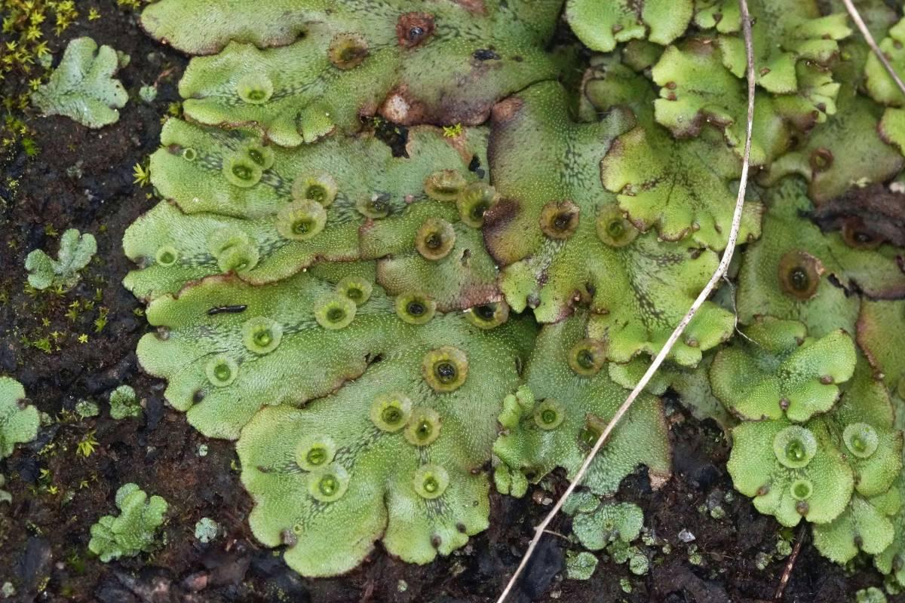

Drei Gruppen, viele Erscheinungsformen
Laub-, Leber- und Hornmoose
Hinter dem Sammelbegriff „Moose” verbergen sich in Deutschland drei verschiedene Pflanzengruppen: Laubmoose, Lebermoose und Hornmoose. Laubmoose bilden häufig die typischen grünen Polster und Teppiche, während Lebermoose ganz unterschiedliche Formen annehmen können – von kleinen, beblätterten Pflänzchen bis hin zu flächigen Gebilden. Hornmoose sind deutlich seltener. Ihren Namen verdanken sie den länglichen, hornförmigen Sporenträgern, die aus dem Pflanzenkörper herauswachsen. Hier ist das Gemeine Brunnenlebermoos (Marchantia polymorpha) zu sehen.
Fotograf*in: Gaby Schulemann-Maier/naturgucker.de
→ Download

Motiv 4
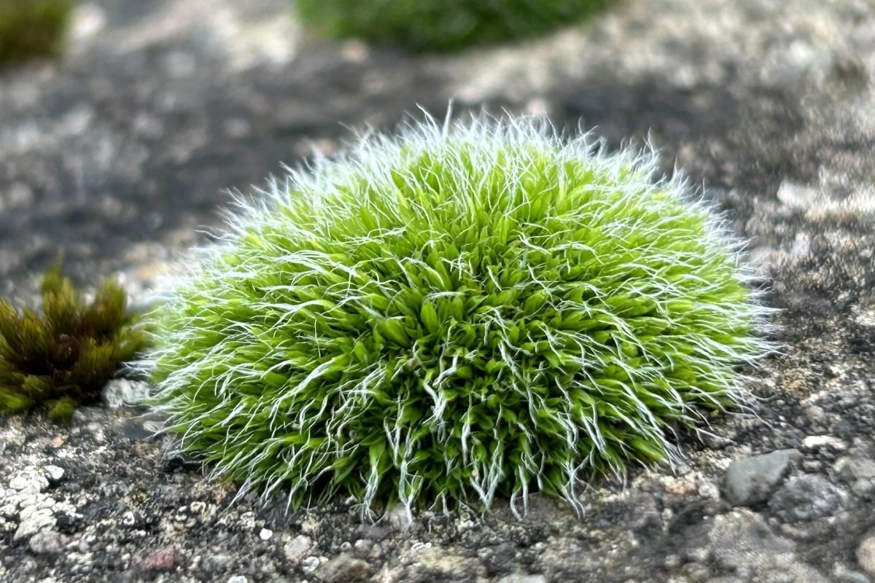

Kissenmoose im Siedlungsraum
Silbrige Kissen auf kargem Untergrund
Spezialisten wie das Polster-Kissenmoos (Grimmia pulvinata) besiedeln selbst extrem sonnenexponierte Standorte wie Mauerkronen, Dachziegel oder Betonsockel. Lange, weiße Glashaare an den Blattspitzen verleihen den Mooskissen einen silbrigen Schimmer. Diese Haare erfüllen eine wichtige Schutzfunktion, da sie starkes Sonnenlicht reflektieren und die Verdunstung reduzieren.
Fotograf*in: Markus Koschinsky/naturgucker.de
→ Download

Motiv 5
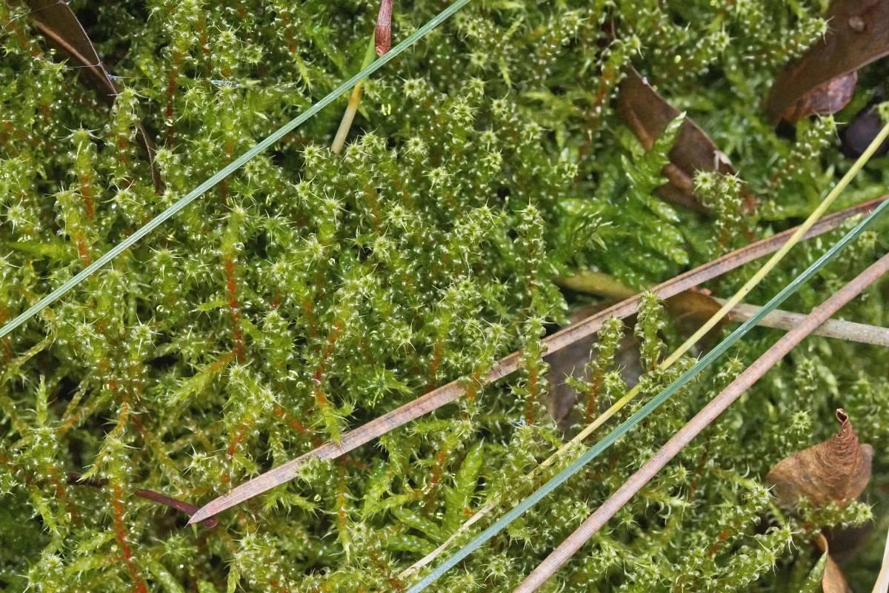

Teppichbildende Bodenbewohner
Durchsetzungsstarkes Rasenmoos
Während Mauermoose meist kompakte Kissen bilden, um Wasser zu sparen, breiten sich Arten auf feuchten Böden oft teppichartig aus. Ein bekannter Vertreter ist das Sparrige Kranzmoos (Rhytidiadelphus squarrosus), dessen charakteristisch zurückgebogene Blättchen es wie eine Ansammlung winziger grüner Sterne wirken lassen. Bei ausreichender Feuchtigkeit sorgt es für leuchtende Farbflächen auf Wiesen. Findet es gute Bedingungen vor, verdrängt es Gräser und bildet große Moosrasen. In Gärten ist es deshalb meist nicht gern gesehen.
Fotograf*in: Gaby Schulemann-Maier/naturgucker.de
→ Download

Motiv 6
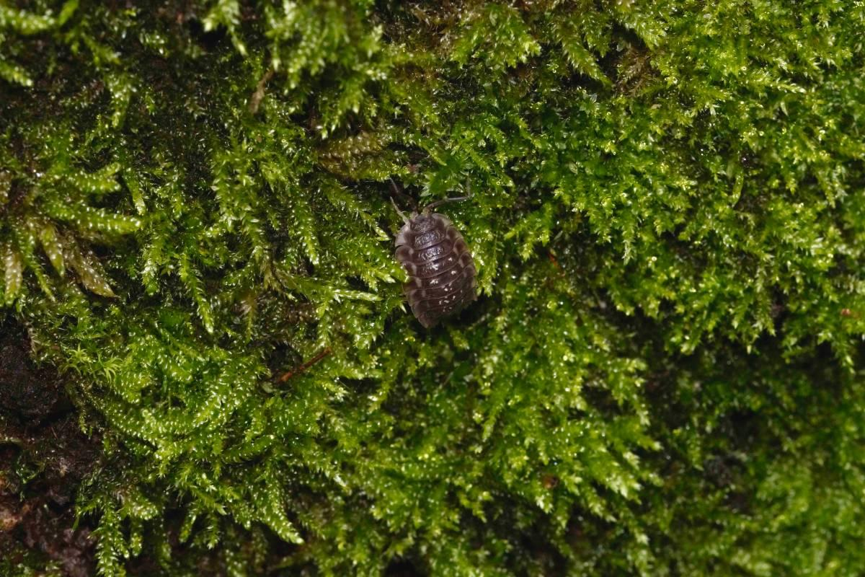

Mikrokosmos und Lebensraum
Kleine Wildnis für zahllose Tiere
Was aus der Entfernung wie ein schlichter grüner Teppich aussieht, entpuppt sich aus der Nähe als dicht besiedelte Miniatur-Wildnis. Schätzungen zufolge nutzen mehrere Tausend Tierarten in Deutschland Moospolster als Lebensraum. Auf einem Quadratmeter existieren oft Millionen Kleinstlebewesen. Vor allem mikroskopisch kleine Bärtierchen, Fadenwürmer und Milben finden im dichten Moos ein angenehmes Mikroklima und Schutz vor starkem Frost. Aber auch etwas größere Tiere wie die hier gezeigte Mauerassel (Oniscus asellus) halten sich gern zwischen Moosen auf.
Fotograf*in: Gaby Schulemann-Maier/naturgucker.de
→ Download

Motiv 7
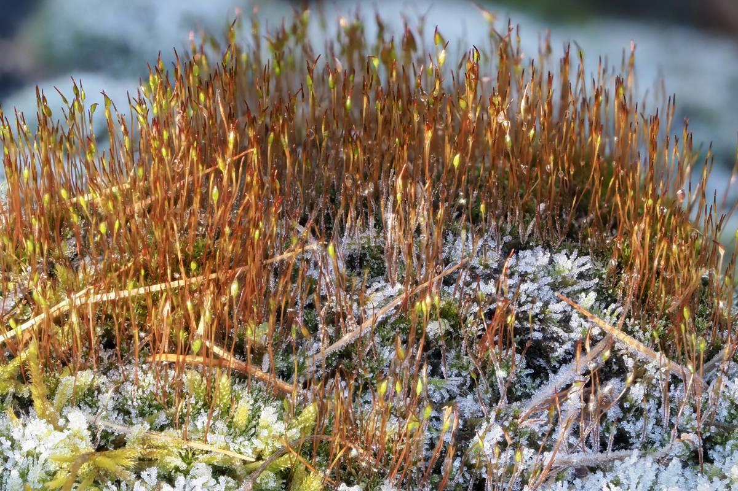

Erkunden leicht gemacht
Blick durch die Lupe
Für die Beobachtung von Moosen wie dem hier gezeigten Mauer-Drehzahnmoos (Tortula muralis) ist keine teure Ausrüstung erforderlich. Bereits mit einer herkömmlichen Lupe oder der Makro-Funktion eines Smartphones lassen sich beeindruckende Details und Strukturen erkennen. Wer Aufnahmen von Wuchsform und Blättern macht, kann die Fotos anschließend auf dem Portal naturgucker.de hochladen und dort um Hilfe bei der Artbestimmung bitten.
Fotograf*in: Istvan und Sabine Palfi/naturgucker.de
→ Download

Mitmachen & Service
Bitte verwenden Sie für Ihre Berichterstattung ausschließlich die hier angegebenen Permalinks. Aus der Browserzeile kopierte Links sind individuelle Session-Links und funktionieren bei Ihren Leser*innen nicht.
• Eigene Naturbeobachtungen melden:
naturgucker.de
• Kostenlose E-Learning-Kurse der NABU|naturgucker-Akademie:
Pflanzen Grundwissen: https://nabu-naturgucker-akademie.de/Pflanzen-Grundwissen/

Über NABU|naturgucker
NABU|naturgucker ist eine gemeinnützige Genossenschaft, die das Ziel verfolgt, Menschen für die Natur zu begeistern und dabei zum Verständnis der Arten, ihrer Lebensräume und dem Gesamtgefüge der Natur beizutragen. Mit dem Meldeportal und sozialen Netzwerk für Naturbeobachtungen, dem Online-Lernort NABU|naturgucker-Akademie, den Reiseangeboten für gemeinsame Naturerlebnisse sowie einem Online-Naturjournal zum Mitmachen werden vielfältige Möglichkeiten zum Erleben, Begreifen und Schützen der Natur angeboten.

Pressekontakt & Redaktionsservice
Naturgucker-Redaktion • Pressesprecherin: Gaby Schulemann-Maier •
E-Mail: presse@naturgucker.de • Tel.: +49/152 09432828 •
Webseite & Archiv: nabu-naturgucker.de/presse

